TEMA: EFEMERIDES MES DE JUNIO

NOMBRE: IGNACIO J. BOLADO VERA

COLEGIO: MARIA AUXILIADORA

GRADO: 5° “B”

SEÑO: PATRICIA ESTEBAN

5 de junio Día Mundial del Medio Ambiente
1- Responde
¿Por qué se celebra el 5 de junio el día mundial del medio ambiente?
El 5 de junio de cada año se celebra el Día Mundial del Ambiente. Esta fecha fue proclamada por la Asamblea General de las Naciones Unidas en 1972 con el objetivo de sensibilizar a la población mundial en temas ambientales e intensificar la acción política. Las Naciones Unidas concientizan a la población de todo el planeta sobre diferentes problemáticas ambientales, con el objetivo de brindar un contexto humano, motivar a las personas para que se conviertan en agentes activos de desarrollo sustentable y equitativo, promover el papel fundamental de las comunidades en el cambio de actitud hacia temas ambientales, y fomentar la cooperación para que el medio ambiente sea sostenible.
b) ¿Crees que los humanos respetamos la naturaleza que nos rodea?
No, no la respetamos porque cada vez hay más problemas ambientales
c) Escribe tres acciones que demuestres que respetas la naturaleza.
* En casa separamos los residuos orgánicos de los inorgánicos.
* Las pilas y baterías que no tienen cargas las llevamos a los centros de reciclados.
* Regamos el jardín en los horarios permitidos, sin derrochar agua.
10 de junio Día de los derechos argentinos sobre las islas Malvinas e islas del Atlántico sur.
1- Investiga y responde:
- Define soberanía.
La soberanía es el poder político supremo que corresponde a un Estado independiente, ​ sin interferencias externas. En teoría política, la soberanía es un término sustantivo que designa la autoridad suprema que posee el poder último e inapelable sobre algún sistema de gobernabilidad.
- ¿Por qué se conmemora el día de los derechos argentinos sobre las islas Malvinas e islas del Atlántico sur?
La efeméride le rinde homenaje a la primera Comandancia Política y Militar, cuando en 1829 se designó a Luis Elías Vernet como el primer gobernador de las islas y de las adyacencias al Cabo de Hornos.
La soberanía en las Islas Malvinas fue interrumpida el 3 de enero de 1833 cuando, "fuerzas británicas ocuparon las islas, expulsaron a la población y a las autoridades argentinas allí establecidas y las reemplazaron por otras de origen británico".
El pueblo argentino nunca consintió este acto de fuerza y ratifica hoy el mandato histórico, reflejado en la Disposición Transitoria Primera de la Constitución Nacional, de su permanente e irrenunciable determinación de recuperar por la vía pacífica de las negociaciones diplomáticas el ejercicio pleno de la soberanía sobre las Islas Malvinas, Georgia del Sur y Sandwich del Sur y los espacios marítimos circundantes.

13 de junio Día de la Fundación de San Juan
1- Investiga y responde
- ¿Quién fundó San Juan? ¿Dónde y cuándo fue?
Juan Jufré de Loayza y Monteza, fue quien fundó San Juan de la Frontera un 13 de junio de 1562. San Juan de la Frontera fue la segunda ciudad fundada en el siglo XVI en la región de Cuyo
- ¿Cómo recibieron los indios Huarpes a los colonizadores?
No escatimaron esfuerzos para imponer su dominio ante los colonizadores
- ¿Qué pasó con los aborígenes que habitaban en estas tierras luego de la fundación?
Los huarpes fueron considerados extintos, pero en las últimas décadas del siglo XX comenzaron a recuperar su identidad étnica y cultural y en la zona de las desecadas lagunas de Guanacache varias comunidades huarpes comenzaron a emerger y organizarse.
- ¿Existe en la actualidad descendencia huarpe en nuestra provincia? ¿Son respetados sus derechos?
El censo 2010 dio como resultado que se reconocieron o descienden de huarpes 5424 personas. Los pueblos indígenas suelen ser marginados y sufrir discriminación en los sistemas legales de los países. Esto hace que corran además el riesgo de sufrir la violencia y abusos. Quienes defienden sus derechos humanos y denuncian sus violaciones sufren intimidación y violencia, a menudo con el apoyo del Estado.
2- Ilustra el tema.
DIA DE LA FUNDACION DE SAN JUAN 13 DE JUNIO DE 1562
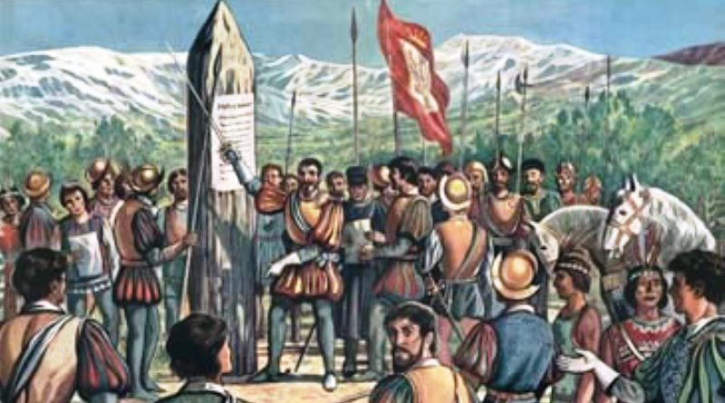
FUNDADOR JUAN JUFRE
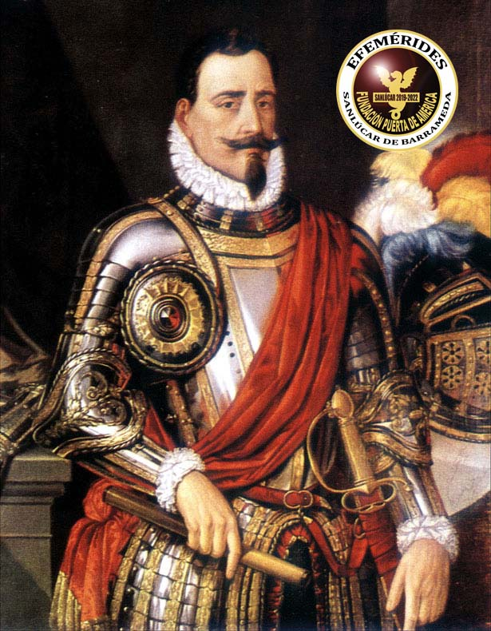

17 de junio Martín Miguel de Güemes
1- Investiga y responde.
- ¿Qué se celebra el 17 de junio?
El 17 de junio se conmemora el fallecimiento del General Martín Miguel de Güemes.

- ¿Quién fue Martin Miguel de Güemes?
Martín Miguel de Güemes fue un militar, político y prócer argentino que luchó por la independencia de nuestra patria. Güemes fue uno de los hombres más importantes en la defensa de la región de Salta durante las guerras de Independencia
¿Qué hizo Martín Miguel de Güemes por la patria?
Durante seis años fue gobernador de Salta. ​ Con muy escasos recursos libró una constante guerra de guerrilla, conocida como Guerra Gaucha, deteniendo seis invasiones del ejército español, conservando así el resto del actual territorio argentino libre de invasores realistas.
2- Si pudieras escribirle un mensaje a Güemes ¿qué le dirías?
Le daría gracias por su compromiso y valentía en defender a la Argentina de las invasiones españolas

20 de junio Día de la Bandera
1- Investiga y responde.
a)¿Por qué se recuerda este día?
El 20 de junio se conmemora el Día de la Bandera en homenaje a Manuel Belgrano, quien falleció ese mismo día en 1820.
b) Escribe en forma breve datos de la vida de Manuel Belgrano.
Manuel Belgrano nació el 3 de junio de 1770 en Buenos Aires, Argentina.

Padres

Hijo de María Josefa González Casero, y de Doménico Belgrano Peri, comerciante de Oneglia, Liguria, Italia.
Estudios
Estudió en el Real Colegio de San Carlos. Más tarde cursó estudios de Derecho en España, graduándose a los dieciocho años con medalla de oro. En el año 1794 pasó a ser secretario del Consulado de Buenos Aires.
Como periodista, escribió en el Telégrafo Mercantil y creó el Correo de Comercio, que se publicó entre 1810 y 1811.
Militar
Tomó parte en la defensa de Buenos Aires, capital del Virreinato del Río de la Plata, en las dos Invasiones Inglesas (1806 y 1807). En 1810 formó parte de los patriotas que pretendían la emancipación del dominio español en Argentina, y se convirtió en miembro de la Junta de Gobierno revolucionaria.
Fue uno de los principales patriotas que impulsaron la Revolución de Mayo, que destituyó al virrey Baltasar Hidalgo de Cisneros, y fue vocal de la Primera Junta de gobierno que lo reemplazó. Nombrado general, dirigió a las tropas independentistas frente a los realistas, logrando importantes victorias en las batallas de Tucumán (1812) y Salta (1813) frente a Juan Pío de Tristán y Moscoso.
Político
Manuel Belgrano fue defensor de la enseñanza y la educación popular y presentó un proyecto para crear escuelas gratuitas. Fundó las escuelas de Náutica, Dibujo y Comercio Como diplomático, representó a Argentina en las negociaciones con Brasil y Portugal.
Muerte
Manuel Belgrano falleció de hidropesía el 20 de junio de 1820 en Buenos Aires.
- ¿Dónde y en qué fecha se izó por primera vez la bandera?
El 27 de febrero de 1812, a orillas del río Paraná, en el entonces pueblo de Rosario, Manuel Belgrano izó, por primera vez, la enseña albiceleste
d) El año pasado realizaste tu promesa de lealtad a la bandera, escribe como te sentiste ese día y lo que recuerdes de ese momento.
Me sentí muy orgulloso y contento. Recuerdo que me tocó jurar en un momento muy especial para todos ya que el mundo estaba pasando por una pandemia y no pudimos desfilar como se hace siempre.
2- Ilustra este tema.

MANUEL BELGRANO

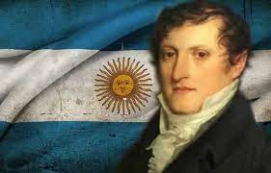
MONUMENTO A LA BANDERA
